

Escuela Superior de Computo

Tarea 10-12: Servicios, Notificaciones, Pestañas.

Application Development for Mobile Devices

Martínez Méndez Eduardo Isai – 2019630155

3CM14

Profesor: Cifuentes Álvarez Alejandro Sigfrido

Fecha de entrega: 30 de marzo del 2021

**Tarea 10 – Servicios**

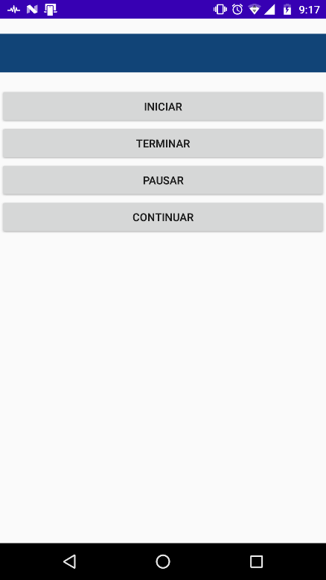 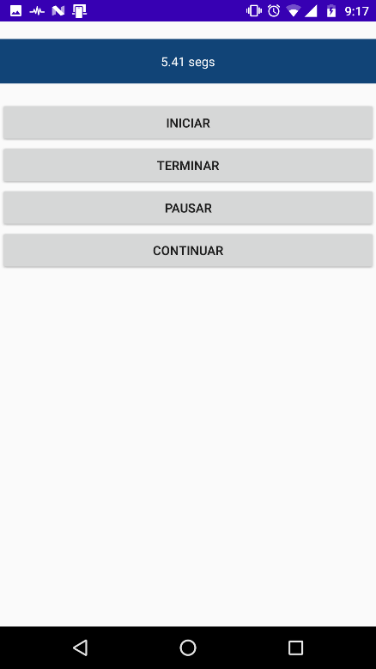

Figura 1. Ejercicio 1, implementando cronometro con botones añadidos.

Figura 2. Ejercicio 1, cronometro arrancado.

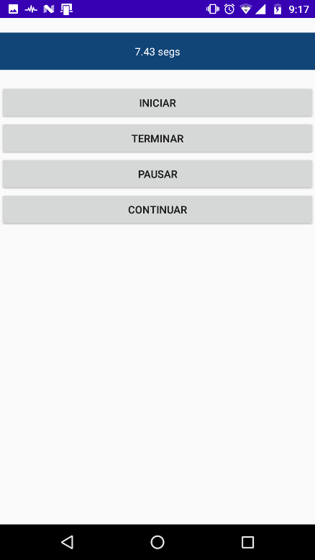 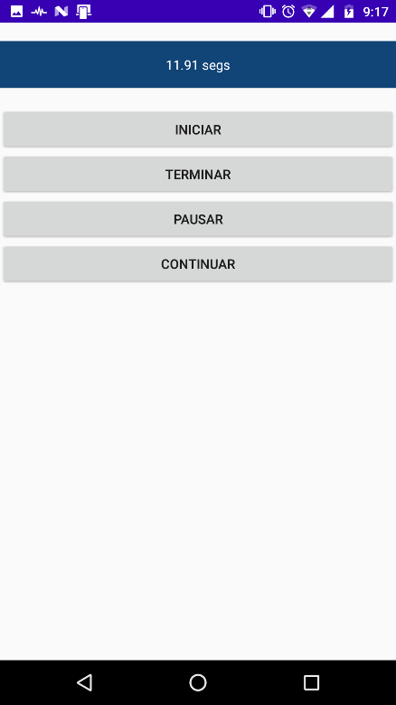

Figura 3. Ejercicio 1, cronometro pausado.

Figura 4. Ejercicio 1, cronometro reanudado.

**Tarea 11 – Notificaciones (Corregida)**

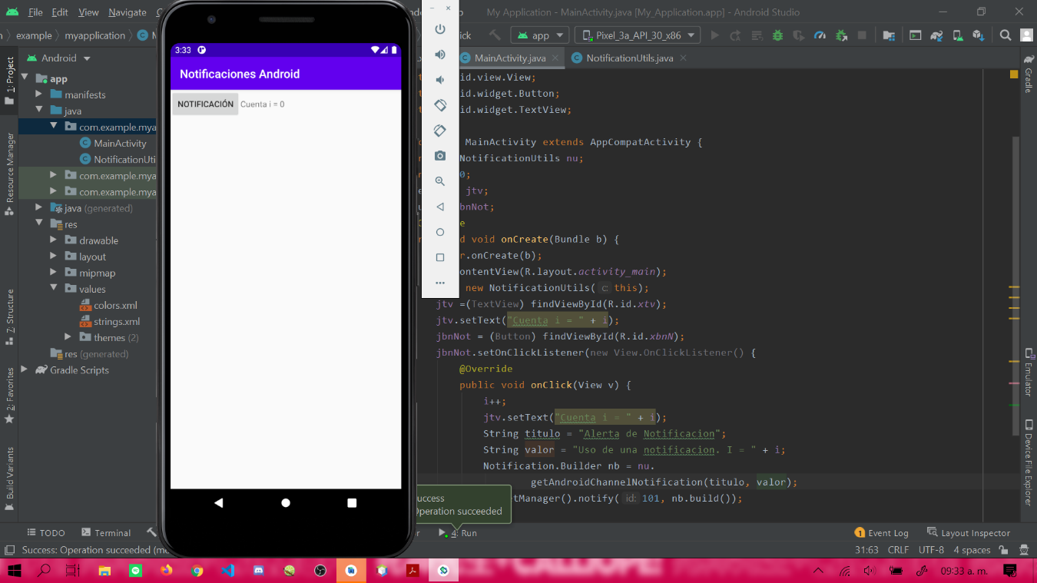 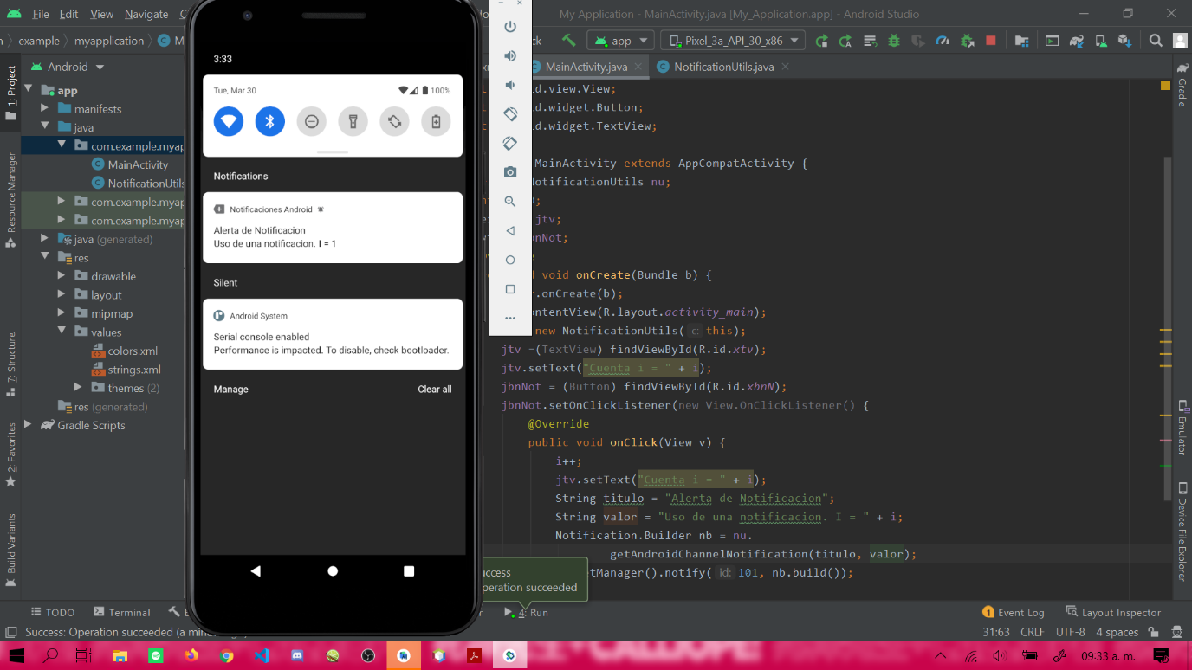

Figura 5. Ejemplo 1, botón acciona notificación (i = 0).

Figura 6. Ejemplo 1, botón presionado, envio de notificación no. 1

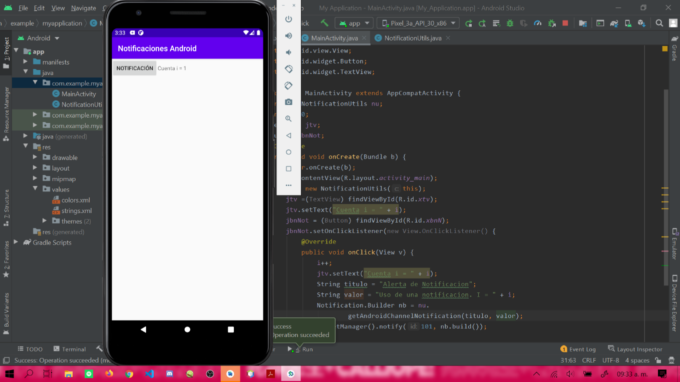 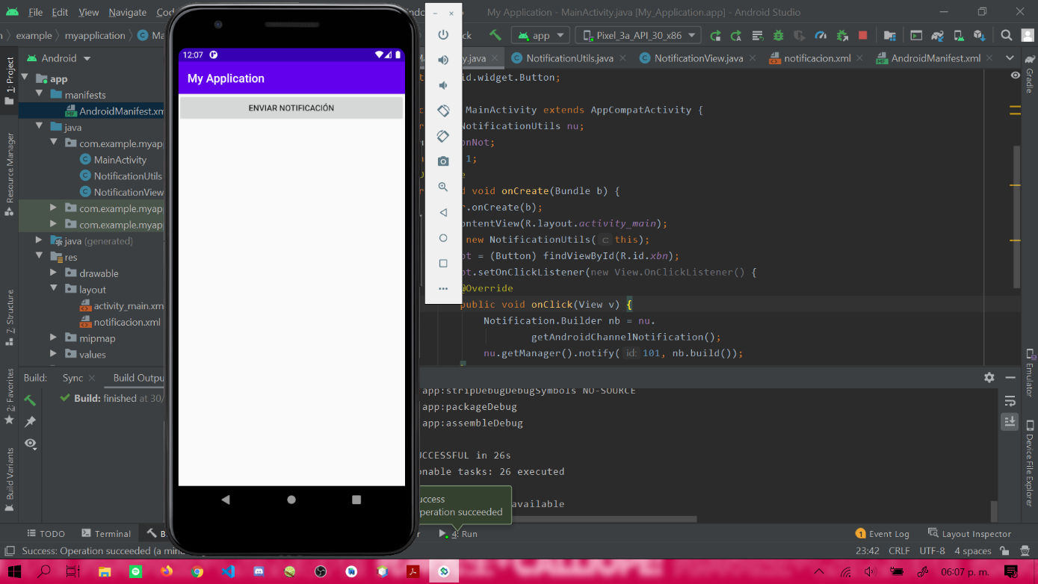

Figura 7. Ejemplo 1, i es incrementada en 1.

Figura 8. Ejemplo 2, botón acciona notificación.

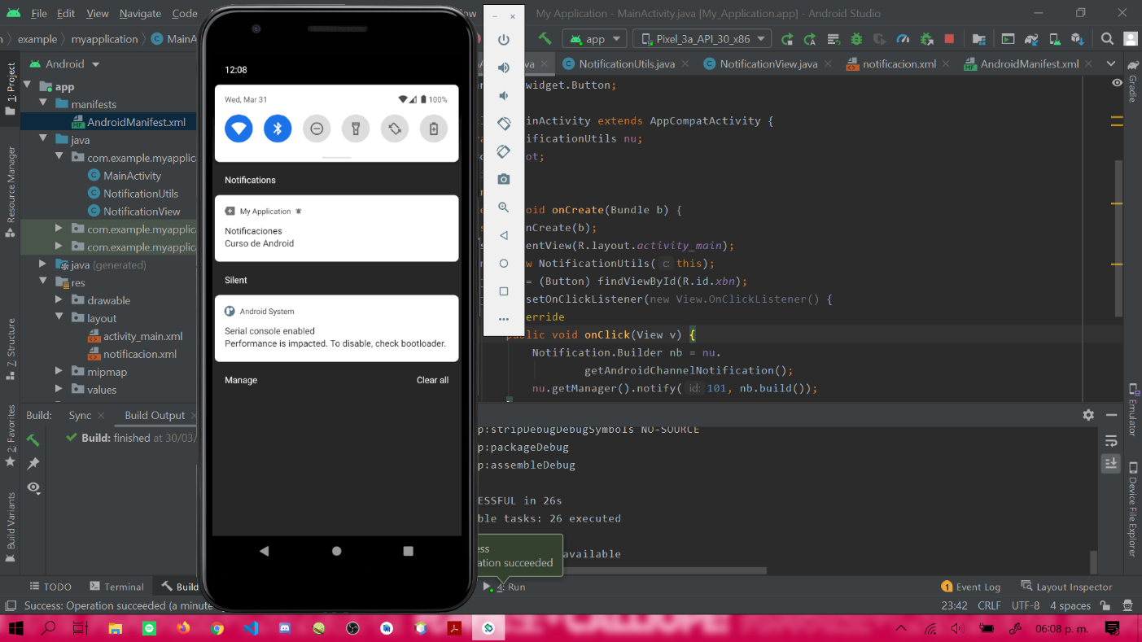 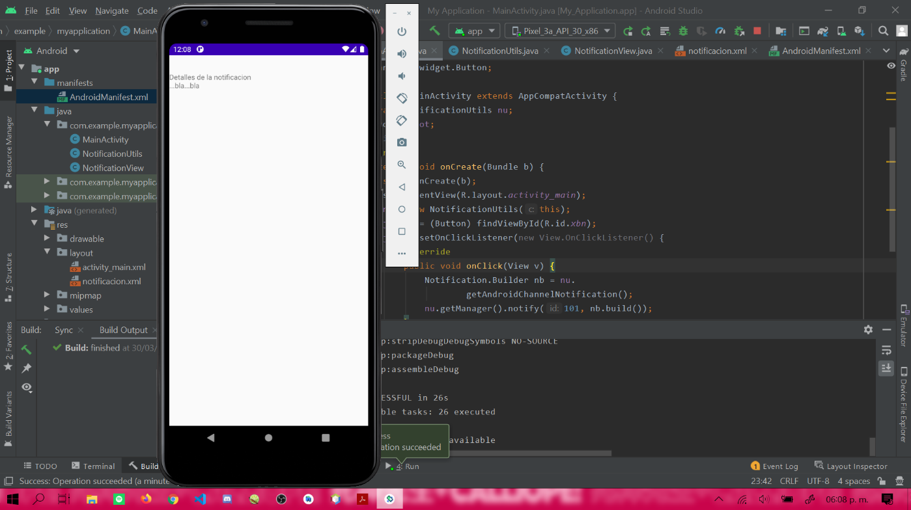

Figura 9. Ejemplo 2, botón presionado, notificación enviada

Figura 10. Ejemplo 2, notificación presionada, inicia intent.

**Tarea 11Bis – Notificaciones**

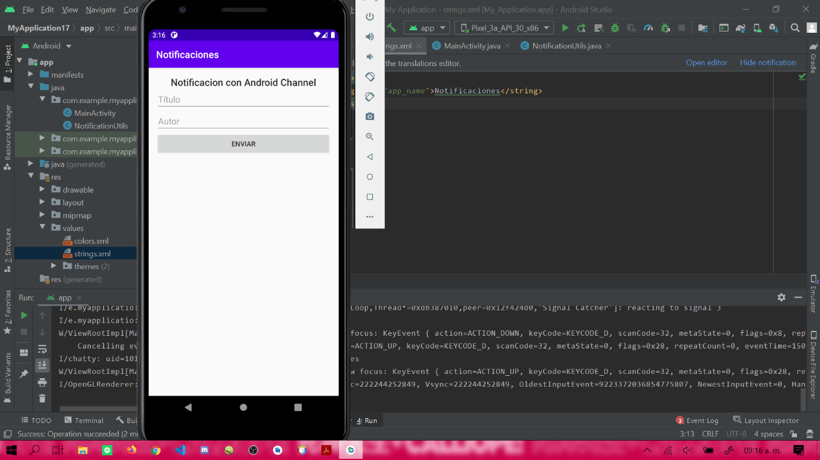 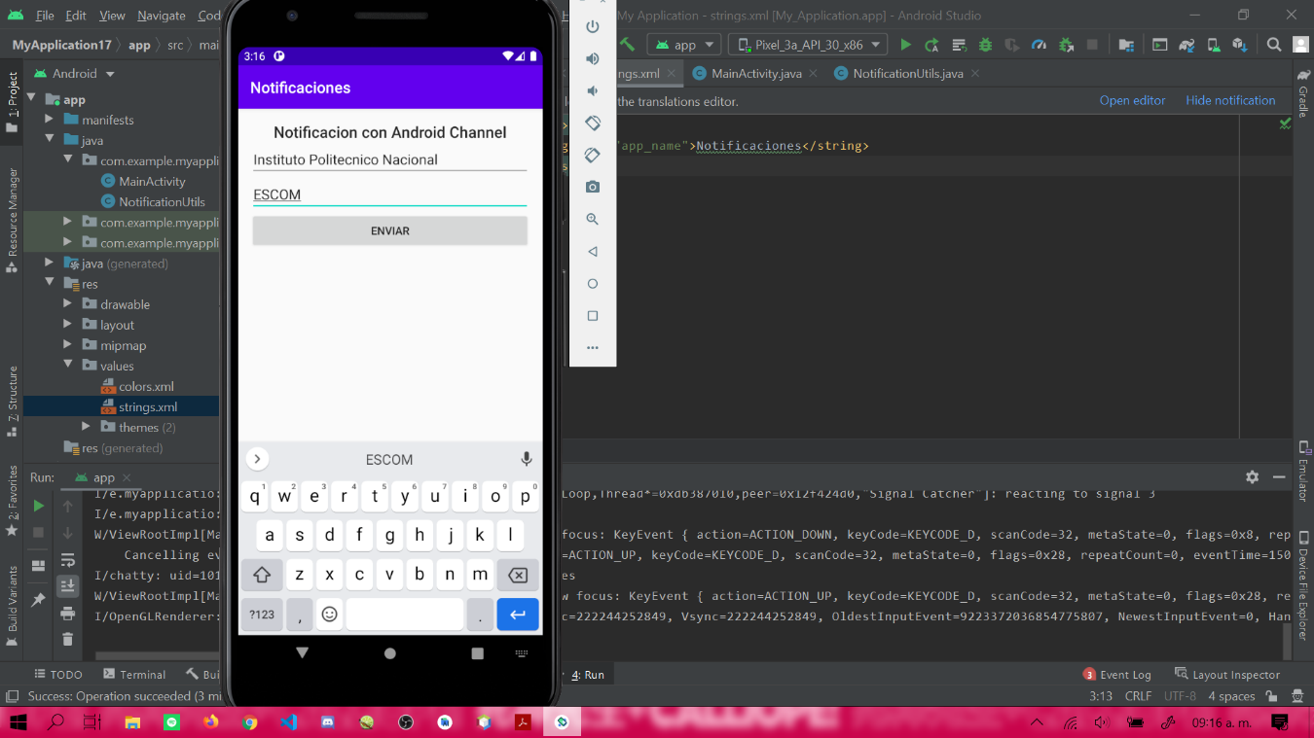

Figura 11. Ejemplo 1, Entrada de texto, botón envía notificación con datos introducidos.

Figura 12. Ejemplo 1, datos introducidos.

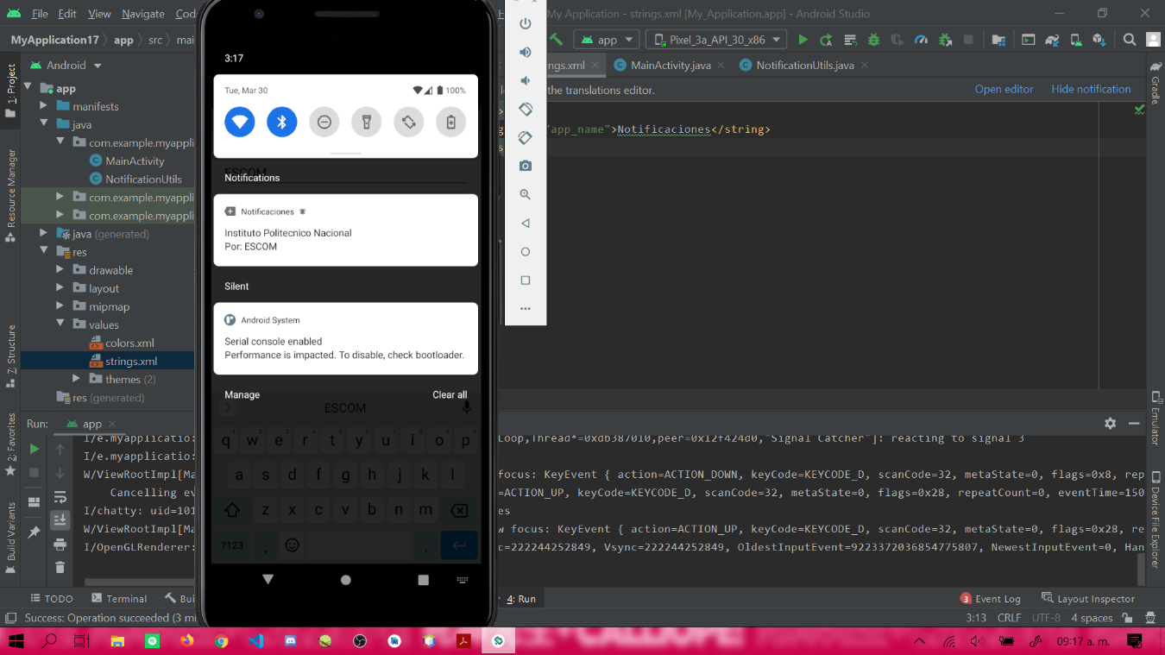

Figura 13. Ejemplo 1, botón presionado, notificación enviada.

**Tarea 12 – Pestañas**

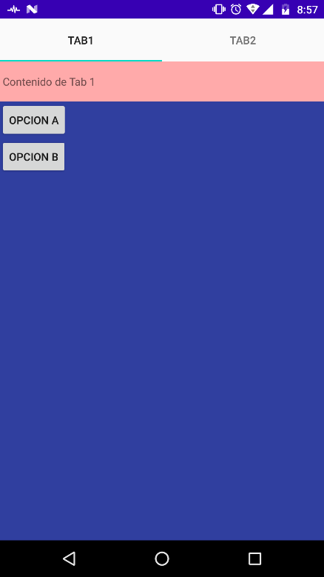 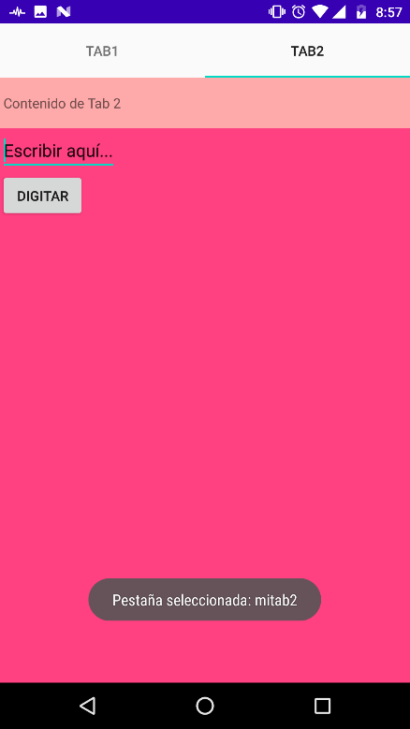

Figura 14. Ejemplo 1, pantalla mostrando pestaña 1.

Figura 15. Ejemplo 1, cambio a pestaña 2.

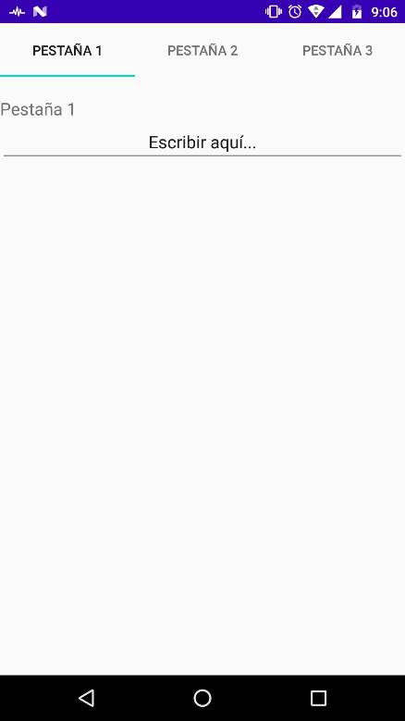 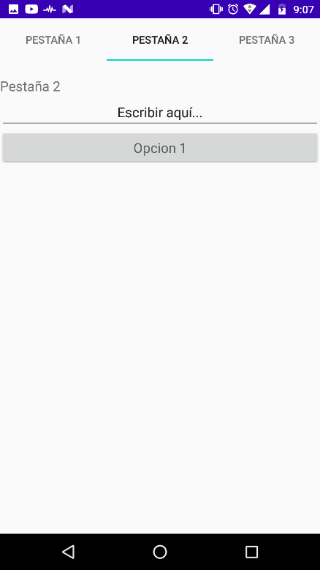

Figura 16. Ejemplo 2, pestaña 1 con una entrada de texto.

Figura 17. Ejemplo 2, pestaña 2 con una entrada de texto y un botón.

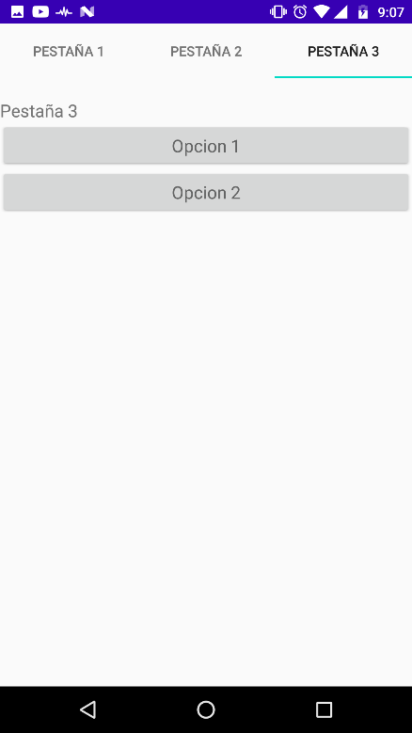

Figura 18. Ejemplo 2, pestaña 3 con 2 botones